Сор за 4 четверть в период дистанционного обучения 8 класс
Разделы: Размножение. Рост и развитие. Наследственность и изменчивость. Биосфера ,экосистема, популяция.
1 вариант
Цели обучения
8.2.2.1 объяснять значение митоза и мейоза в жизнедеятельности живых организмов
8.2.1.1 равнивать способы размножения животных
8.2.1.2 объяснять особенности полового и бесполого поколения на примере мхов и папоротников
8.2.1.3 объяснять особенности жизненного цикла голосеменных и покрытосеменных растений
8.2.3.1 объяснять этапы эмбрионального развития
8.2.4.1 аргументировать роль наследственности и изменчивости в эволюции;
8.2.4.5 изучать центры происхождения культурных растений и домашних животных
8.3.1.1 составлять схему общей структуры экосистем;
8.3.1.6 описывать типы взаимоотношений между организмами;

Критерий оценивания Обучающийся

Объясняет значение митоза и мейоза в жизнедеятельности живых организмов
Сравнивает способы размножения животных
Объясняет особенности полового и бесполого поколения на примере мхов и папоротников
Объясняет особенности жизненного цикла голосеменных и покрытосеменных растений
Аргументирует роль наследственности и изменчивости в эволюции
Указывает центры происхождения культурных растений и домашних животных
Сравнивает водные и наземные экосистемы
Описывает основные характеристики и особенности структуры популяции
Исследует различные стратегии выживания организмов

Задания 1
Заполните таблицу «Линия сравнения» и выделите черты сходства и различия митоза и мейоза (2 балла)
Митоз | Линия сравнения | Мейоз
 | Гаметы не образуются
 | Основа полового размножения
 | Из одной клетки образуются две дочерние клетки ( подобно родительским
 | Является обязательным на этапе созревания гамет
 | Основа бесполого способа размножения
 | Из одной клетки образуются четыре дочерние клетки
 | Перед делением происходит самоудвоение ДНК
 | Набор хромосом в дочерних клетках уменьшается в два раза
Задание 2 Сопоставьте способы размножения животных. (1 балл)
№ | Животные | Буква | Способ размножение
1 | Дождевой червь | А | Партеногенез
2 | Гидра | Б | Стробиляция
3 | Дафний | В | Слияние гамет
4 | Кошка | Г | Почкования

Задания 3 Рассмотрите рисунки. (1 балл)
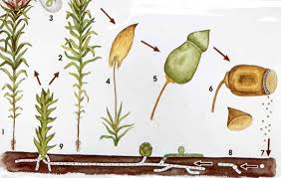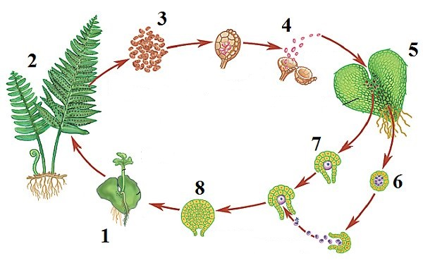
Цикл развития мха Цикл развития папоротника
Установите соответствие между особенности полового и бесполого поколения мхов и папоротников (Например: А-2)
ПРЕДСТАВИТЕЛИ ОСОБЕННОСТИ
1) Мхи А. в цикле развития преобладает спорофит
2) Папоротники Б. споры образуются в коробочках
В. споры образуются в спорангиях, на нижней стороне листьев
С. из споры развивается заросток
Д. из споры развивается зелёная нить
Е. клетки заростка гаплоидны
Задание 4 Определите и сопоставьте особенности жизненного цикла голосеменных и покрытосеменных растений (1 балл)

Голосеменные | Покрытосеменные
- Происходит процесс спорогенез
- В строение имеет мужской орган тычинку
- Имеют половые клетки
- В строении имеет женский орган пестик
- В процессе размножение участвует микроспоры и мегаспоры
- Органы размножение находятся в цветках
Задание 5 Терминологический диктант (1 балла)
1. Жизнь до рождения организма - ______________.
2. Жизнь после рождения - ______________.
3. Первая стадия зародыша - _______________.
4. _______________ - стадия когда клетки образует разные органы.
5. Третий зародышевый листок - ___________.
Задание 6
Выберите виды изменчивости, поставляющие материал для естественного отбора (1 балл)
а) мутационная
в) комбинативная
с) комбинативная
d) адаптационная
Задание 7
Пользуясь картой, напишите названия центров для следующих животных (1балл)
А) корова _____
Б) кошка _____
В) курица _____

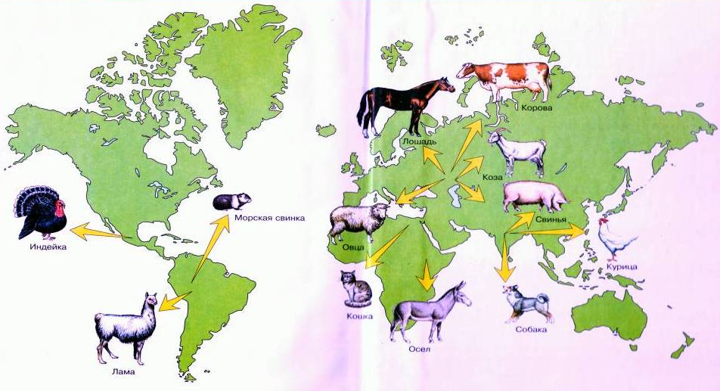

Задание 8
Установите соответствие между названиями растений и центрами их происхождения. (1балл)

1. Юго-Западноазиатский | А. пшеница
2. Южноазиатский | Б. рис
3. Южноамериканский | В. картофель
Задание 9 Выберите утверждения, характеризующие водную экосистему (1балл)
А) форма графического изображения – ромб
Б) форма графического изображения – пирамида
В) наличие продуцентов
Г) наличие редуценты
Д) наличие консументы
Е) количество продуцентов превышает количество продуцентов
Задание 10 Закончите предложения, описывающие основные показатели и характеристики популяции (2балла)
А) Измеряется количеством особей на единицу площади или объема - …
Б) Показатель, указывающий на вымирание или прогресс популяции - …
В) Соотношение между количеством особей разного возраста называется - …
Задание 11 Выберите соответствующие характеристики стратегий r – выживания и K – выживания. (1балла)
Стратегии | Характеристики
r – выживания | 1.высокая плодовитость
K – выживания. | 2.увеличение продолжительности жизни
 | 3.ранняя половая зрелость
 | 4.разные формы заботы о потомстве
Задание 12 Опишите типы взаимоотношений между живыми организмами, представленном на рисунке (1балл)
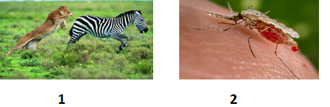

Критерий оценивания | Задание  № | Дескриптор | Балл
Критерий оценивания | Задание  № | Обучающийся | Балл
Объясняет значение  митоза и мейоза в жизнедеятельности живых организмов | 1 | Знает особенности митоза | 1
 | 1 | Знает особенности мейоза | 1
Сравнивает способы  размножения животных | 2 | определяет и описывает способы  размножения животных; | 1
Объясняет особенности  полового и бесполого поколения на примере мхов и папоротников | 3 | объясняет особенности этапы жизнедеятельности мхов ; | 1
 | 3 | объясняет особенности этапы жизнедеятельности папоротников; | 1
Объясняет особенности  Жизненного цикла голосеменных и покрытосеменных растений | 4 | Сопоставить особенности жизненного  цикла голосеменных и покрытосеменных растений; | 1
Объясняет этапы  эмбрионального развития | 5 | Вставить нужные подходящие термины к описанию | 1
Аргументирует роль наследственности и изменчивости в эволюции | 6 | Выбирают виды изменчивости, поставляющие материал для естественного отбора | 1
Указывает центры происхождения культурных растений и домашних животных | 7 | пользуясь картой, правильно определяет центры происхождения домашних животных | 1
 | 8 | Правильно устанавливает соответствия между названиями растений и их центрами | 1
Сравнивает водные и наземные экосистемы | 9 | определяет признаки водных и  наземных экосистем; | 1
Описывает основные  характеристики и  особенности структуры  популяции | 10 | определяет правильное соответствие  основных характеристик и особенностей  структуры популяции; | 1
Исследует различные  стратегии выживания  организмов | 11 | характеризует стратегии выживания  организмов; | 1
Устанавливает причины  изменений численности  популяций на примере  взаимоотношений хищник-  жертва | 12 | Объясняет причины изменений  численности популяций на примере  взаимоотношений хищник-жертва,  представленные на рисунке; | 1
Всего баллов |  |  | 14

